打印2019年之前个税

1. 打开网页<http://shanghai.chinatax.gov.cn/>；点击我要办税

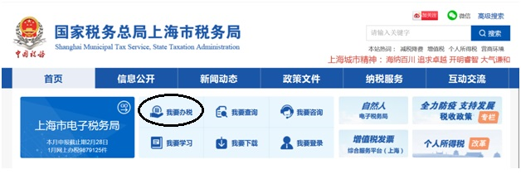

1. 点击“我要办税”

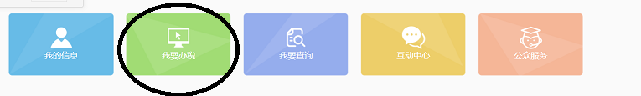

1. 实名登录

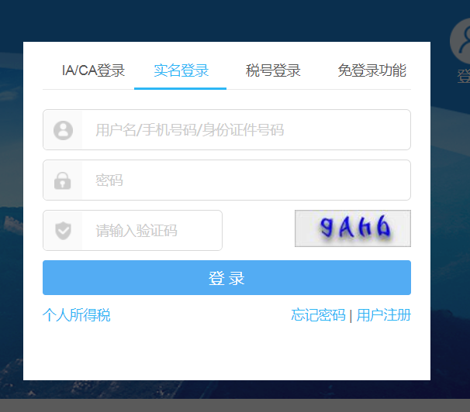

1. 点击“我要办税”——“证明开具”

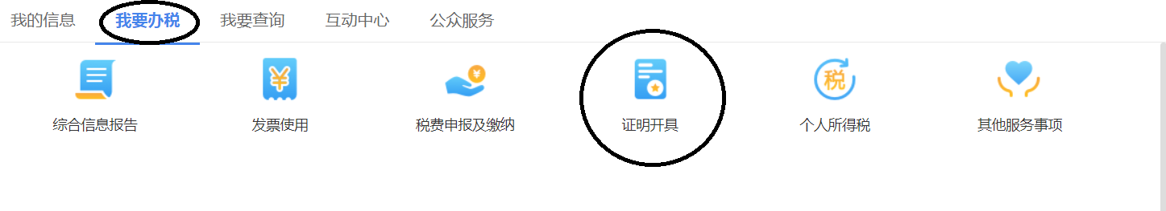

1. 点击“个人所得税纳税清单查询和申请”

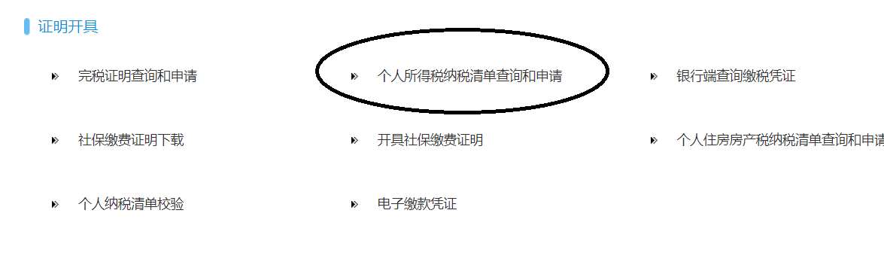

1. 在税款所属期内输入需下载的日期范围，点击“查询”，选择“纳税清单下载申请”

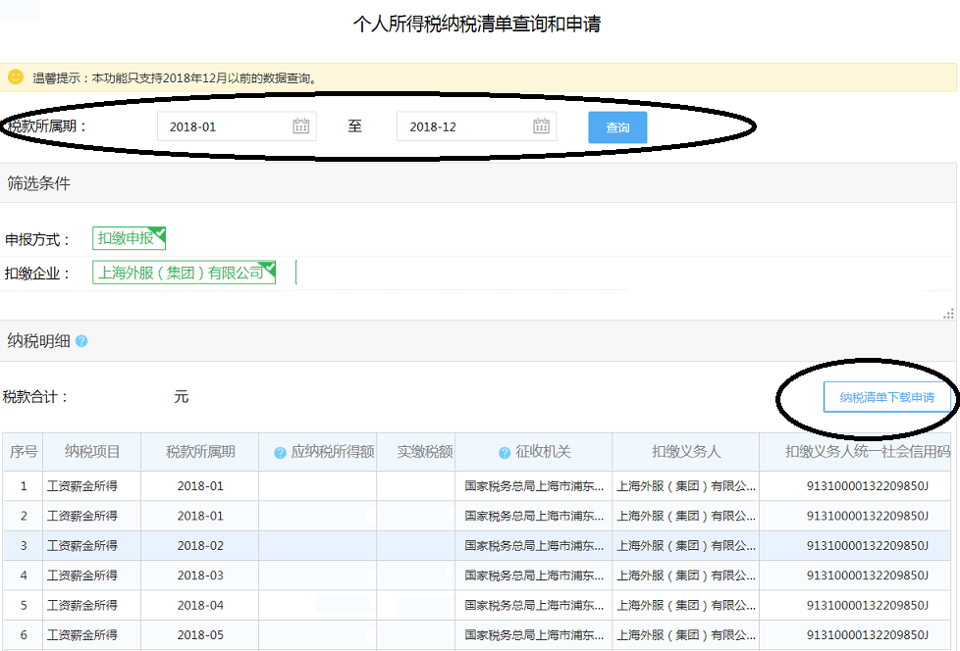

1. 生成已申请的纳税清单，需要注意必须为“全市范围内所有扣缴义务人” 点击下载

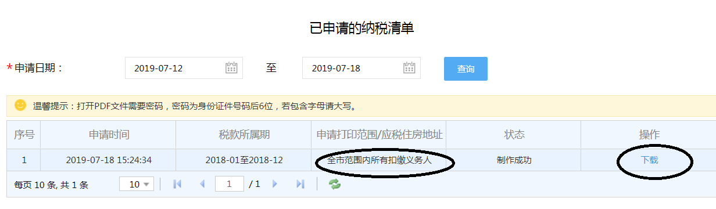

1. 打开下载文件，输入密码，密码为：本人 **身份证号码后六位，**点击提交。

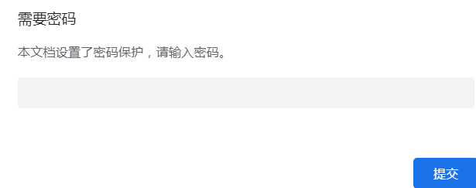

打印2019年之后个税

1、打开网页<https://etax.chinatax.gov.cn/>；点击特色应用

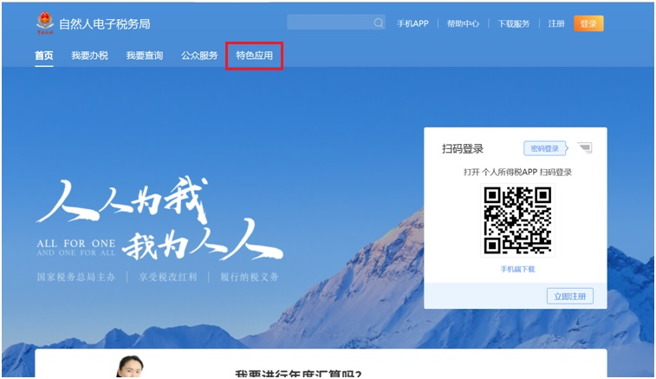

2、点击纳税记录开具；

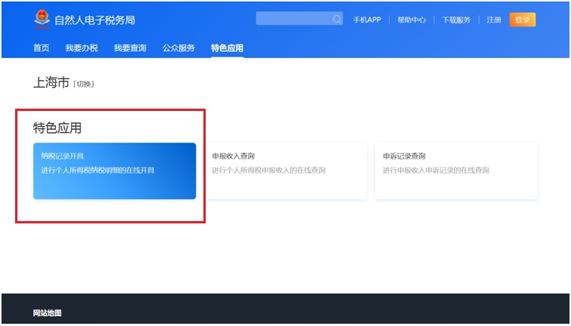

3、个人所得税APP扫码登录，或实名账号登录

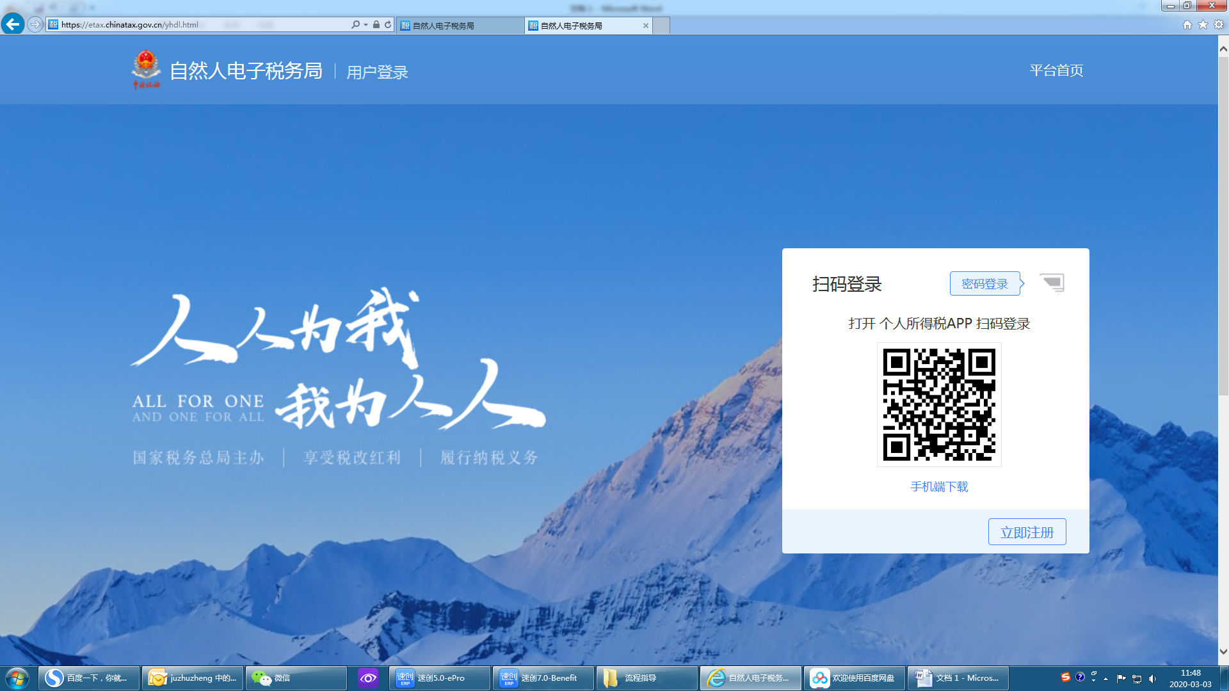 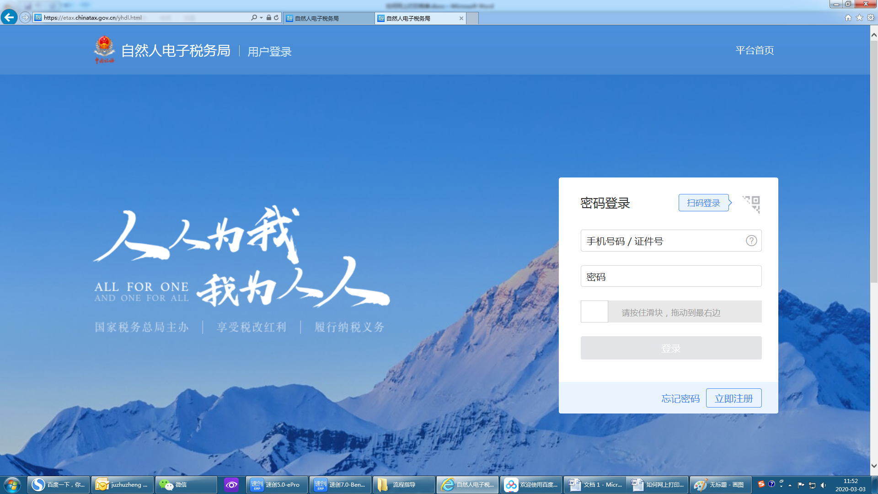

1. 输入需下载的申报日期范围、随机验证码，点击“生成纳税记录”

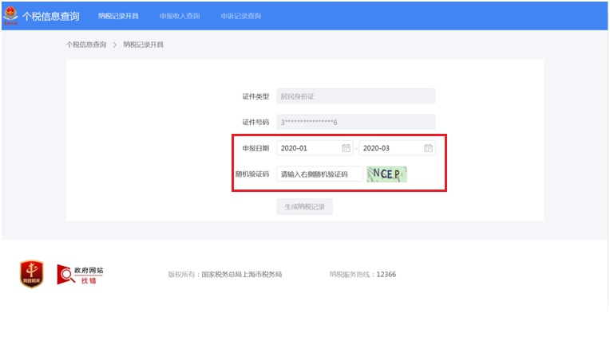

1. 点击下载文件，输入密码，密码为：本人 **身份证号码后六位，**。

